ASSIGNMENT 4: LOGISIM

U19CS012 [D-12]

Q1.) Implement Booth’s Algorithm in C. Show the output of multiplication of your implementation for the following cases:

(i) Both positive numbers

(ii) Positive multiplier and Negative multiplicand

(iii) Negative multiplier and Positive multiplicand

(iv) Both numbers negative

Code:

*#include* <stdio.h>

*//Function Declarations*

*// Booths Algorithm for Multiplication*

void MyAlgo(int M[], int Q[], int ACC[], int cnt, int minusM[], int sz);

*// Add to two Binary Numbers*

void BINARY_ADD(int ACC[], int Q[], int sz);

*// 2's Complement for Negative Number*

void complement(int binary[], int sz);

*// Arithmetic Right Shift*

void ARShift(int ACC[], int Q[], int *Qn, int sz);

*// Decimal to Binary conversion*

void decToBin(int n, int binary[], int sz);

*// Binary to decimal conversion*

int binToDec(int bin[], int sz);

*// Modular Approach Of Programming Followed*

int main()

{

    int sz = 8;

*// Input Two Numbers*

    int multiplicand;

    printf("\nEnter Multiplicand[127 to -127] : ");

    scanf("%d", &multiplicand);

    int multiplier;

    printf("Enter Multiplier  [127 to -127] : ");

    scanf("%d", &multiplier);

*// Array to Store Binary of Multiplier & Multiplicant*

    int multiplierBin[8] = {0};

    int multiplicandBin[8] = {0};

*// Accumulator*

    int ACC[8] = {0};

*// counter*

    int COUNTER = sz;

*// 2's Complement of Multiplicand*

    int minusM[sz];

*// Convert Decimal to Binary*

    decToBin(multiplier, multiplierBin, sz);

    decToBin(multiplicand, multiplicandBin, sz);

    int i;

*// Initialise -M Array*

*for* (i = 0; i < sz; i++)

    {

        minusM[i] = multiplicandBin[i];

    }

    complement(minusM, sz);

*//Booths Algorithm*

    MyAlgo(multiplicandBin, multiplierBin, ACC, COUNTER, minusM, sz);

*// Final Answer*

    int output[2 * sz];

*// output -> Combine ACC and multiplierBin*

*for* (i = 0; i < sz; i++)

    {

        output[i] = ACC[i];

        output[i + sz] = multiplierBin[i];

    }

*// Case {+ve x -ve} or {-ve x +ve}*

*if* ((multiplier < 0 && multiplicand > 0) || (multiplier > 0 && multiplicand < 0))

    {

*// Answer is Going to be Negative*

        printf("A.) Binary Output                   : ");

*for* (i = 0; i < (2 * sz); i++)

        {

            printf("%d", output[i]);

        }

        printf("\n");

*// Since Output is Negative we Need to Convert it To 2's Complement Form*

        complement(output, 2 * sz);

        printf("B.) 2's Complement of Binary Output : ");

*for* (i = 0; i < (2 * sz); i++)

        {

            printf("%d", output[i]);

        }

        printf("\n");

        int decimal = binToDec(output, 2 * sz);

*// Output has to be Negative*

        decimal *= (-1);

        printf("C.) Decimal Output [Final Answer]   : %d\n", decimal);

    }

*else*

    {

        printf("A.) Binary Output                  : ");

*for* (i = 0; i < (2 * sz); i++)

        {

            printf("%d", output[i]);

        }

        printf("\n");

        int decimal = binToDec(output, 2 * sz);

        printf("C.) Decimal Output [Final Answer]  : %d\n", decimal);

    }

*return* 0;

}

*//Function Definations*

*// Add to two Binary Numbers*

void BINARY_ADD(int ACC[], int Q[], int sz)

{

*// Intially Carry is Zero*

    int carry = 0;

*// Bit by Bit Addition*

*for* (int i = sz - 1; i >= 0; i--)

    {

        ACC[i] = ACC[i] + Q[i] + carry;

*if* (ACC[i] > 1)

        {

            ACC[i] %= 2;

            carry = 1;

        }

*else*

        {

            carry = 0;

        }

    }

}

*// 2's Complement for Negative Number*

void complement(int binary[], int sz)

{

    int i;

*// One's Complement*

*for* (i = 0; i < sz; i++)

    {

*// Toggle Set bits & Reset Set Ones*

        binary[i] = (binary[i] + 1) % 2;

    }

*// Add 1 to 1's Complement = 2's Complement*

    int carry = 1;

*// 0 1 2 3 4 5 6 7*

*// 0 1 0 1 1 0 1 0*

*// 0 0 0 0 0 0 0 1*

*for* (i = sz - 1; i >= 0; i--)

    {

*if* (binary[i] == 1 && carry == 1)

        {

*// 1 + 1 = 10 => carry = 1 & binary[i] = 0*

            binary[i] = 0;

        }

*else*

        {

*if* (binary[i] == 0 && carry == 1)

            {

*// 1 + 0 = 1 carry = 0*

                binary[i] = 1;

                carry = 0; *// Old Carry Used*

            }

        }

    }

}

*// Decimal to binary conversion*

void decToBin(int n, int bin[], int sz)

{

    int idx = sz - 1;

*if* (n < 0)

    {

*// Make n Positive*

        n *= (-1);

*while* (n > 0)

        {

            bin[idx] = n % 2;

            n = n / 2;

            idx--;

        }

*// 2's Complement of "n"*

        complement(bin, sz);

    }

*else*

    {

*while* (n > 0)

        {

            bin[idx] = n % 2;

            n = n / 2;

            idx--;

        }

    }

}

*// Binary to decimal conversion*

int binToDec(int bin[], int sz)

{

    int decimal = 0;

*// Initializing base value to 1, i.e 2^0*

    int base = 1;

*for* (int i = sz - 1; i >= 0; i--)

    {

        decimal += bin[i] * base;

        base *= 2;

    }

*return* decimal;

}

*// Arithmetic Right Shift*

void ARShift(int ACC[], int Q[], int *Qn, int sz)

{

*// Qn = Q-1 is Stored*

    *Qn = Q[sz - 1];

    int i;

*// Q shifted Right*

*for* (i = sz - 1; i >= 1; i--)

    {

        Q[i] = Q[i - 1];

    }

    Q[0] = ACC[sz - 1];

*// Accumulator Shifted Right*

*for* (i = sz - 1; i >= 1; i--)

    {

        ACC[i] = ACC[i - 1];

    }

*// ACC[0] = ACC[i];*

}

*// Booths Algorithm for Multiplication*

void MyAlgo(int M[], int Q[], int ACC[], int cnt, int minusM[], int sz)

{

*// Q-1 = Qn*

    int Qn = 0; *// Initially Q-1 = 0*

*while* (cnt--)

    {

*// If Either is Qn or Q[sz-1] is Zero*

*if* (Qn + Q[sz - 1] == 1)

        {

*// Case Q0_Q-1 = 1_0*

*if* (Qn == 0)

            {

*// AC = AC - M*

                BINARY_ADD(ACC, minusM, sz);

            }

*else*

            {

*//Case Q0_Q-1 = 0_1*

*// AC = AC + M*

                BINARY_ADD(ACC, M, sz);

            }

            ARShift(ACC, Q, &Qn, sz);

*// Qn is Passed by Reference*

        }

*else*

        {

*// Case : 00 or 11*

*// Just Perform ASR*

            ARShift(ACC, Q, &Qn, sz);

        }

    }

}

Test Cases:

All the Four Cases are covered in this Two Test Set.

1.) Test Set 1

[{127,127}, {-127,-127}, {127,-127}, {-127,127}]

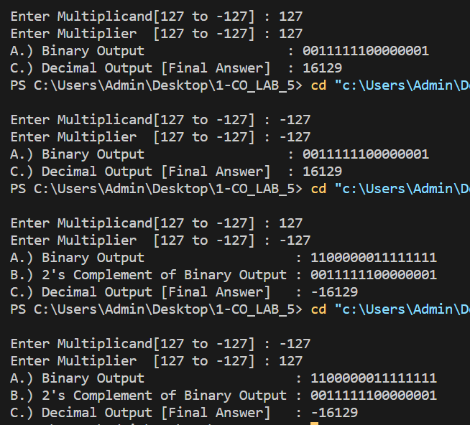

2.) Test Set 2

[{0,120}, {-12,45}, {78,-101}, {59,99}]

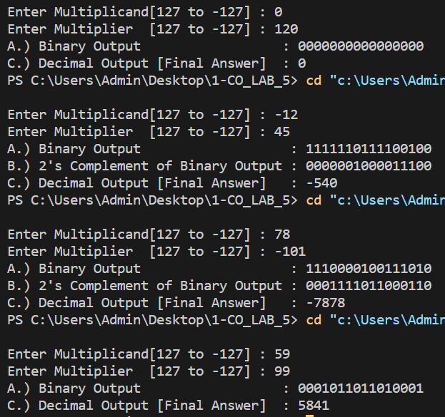

Submitted By:

Roll Number: *U19CS012 (D-12)*

Name: **Bhagya Rana**